Práctica 3. Medición del efecto del buffer y del acceso directo

Objetivo
Comparar la lectura completa de un archivo con la lectura byte por byte y comprobar el acceso directo a un registro mediante su posición en un archivo de registros de longitud fija.

Procedimiento
Se creó grande.txt con 5,000 registros de 30 bytes cada uno, para un tamaño total de 150,000 bytes. El programa medir_lectura.py leyó el archivo con read() y después byte por byte con read(1), midiendo ambos tiempos. Finalmente, acceso_directo.py utilizó seek() para leer el registro 100.

Resultados
Archivo generado: 5,000 registros × 30 bytes = 150,000 bytes. En una ejecución de prueba, la lectura completa tardó aproximadamente 0.000080 s y la lectura byte por byte 0.014178 s (aproximadamente 177 veces más). Los tiempos dependen del equipo; deben sustituirse por los resultados de la ejecución local si son distintos. El registro 100 comienza en (100 − 1) × 30 = 2,970 bytes y el programa recuperó 30 bytes.

Respuestas de reflexión
1. ¿Qué diferencia de tiempo se observó entre la lectura de golpe y la lectura carácter por carácter?
Respuesta: En la ejecución de prueba, la lectura completa fue mucho más rápida. La lectura byte por byte tardó aproximadamente 177 veces más, porque el programa repite la operación de lectura muchas veces. Los tiempos exactos pueden variar entre computadoras.
2. ¿Qué problema existe con líneas de longitud variable y cómo se resolvió?
Respuesta: Si cada registro tiene un tamaño diferente, no se puede calcular la posición de uno multiplicando su número por un tamaño constante. En esta práctica se usaron registros de 30 bytes, rellenando con espacios hasta completar la longitud establecida y agregando un salto de línea de un byte.
3. ¿Cómo se relacionan el buffer y el acceso directo?
Respuesta: El buffer ayuda a reducir operaciones de entrada/salida agrupando los datos. El acceso directo usa seek() para moverse a una posición calculada sin leer los registros anteriores. Para calcular esa posición de forma sencilla, los registros deben tener longitud fija.

Práctica 4. Diseño de campos y registros para una tabla en MySQL

Objetivo
Diseñar los campos de una tabla de productos, crear la tabla en MySQL y calcular el tamaño de un registro de longitud fija con una simulación de empaquetamiento.

Diseño de la tabla
Campo | Tipo MySQL | Descripción
codigo | CHAR(6) PRIMARY KEY | Código de seis caracteres
nombre | VARCHAR(60) | Nombre del producto
precio | DECIMAL(8,2) | Precio con dos decimales
existencia | INT | Cantidad disponible
fecha_ingreso | DATE | Fecha de registro
Se insertan cinco productos de ejemplo: Mouse inalambrico, Teclado mecanico, Monitor 24 pulgadas, Audifonos y Memoria USB 64GB. Las instrucciones están en crear_tabla.sql.

Cálculo del registro fijo
Para la simulación se reservaron 6 bytes para código, 40 para nombre, 8 para precio representado como texto, 4 para existencia representada como texto y 10 para fecha representada como texto. Total: 6 + 40 + 8 + 4 + 10 = 68 bytes por registro. El programa empacar_registro.py confirma que el bloque empacado mide 68 bytes. Esta es una representación didáctica, no el tamaño interno garantizado de una fila de MySQL.

Respuestas de reflexión
1. ¿Qué diferencia hay entre diseñar un campo en papel y definirlo en MySQL?
Respuesta: En papel se planean los datos, sus nombres y tamaños. En MySQL se implementan con tipos de datos y restricciones reales, por ejemplo claves primarias, campos obligatorios y límites de longitud.
2. ¿Qué campo conviene representar con longitud fija y cuál con longitud variable?
Respuesta: El código puede ser de longitud fija porque todos tienen seis caracteres, por eso se usa CHAR(6). El nombre conviene como longitud variable porque los nombres tienen longitudes diferentes, por eso se usa VARCHAR(60).

Práctica 5. Comparación práctica de organizaciones de archivos

Objetivo
Comparar búsqueda secuencial, acceso directo simulado y búsqueda mediante un índice de MySQL.

Procedimiento
Se generó productos_secuencial.txt con 200 productos ordenados por código, desde P000 hasta P199. La búsqueda secuencial lee línea por línea. La organización directa obtiene el número del código y calcula la posición con número módulo 200. En MySQL se utiliza EXPLAIN para analizar una consulta antes y después de crear un índice en el campo nombre.

Resultados de prueba
Archivo: 200 productos. Búsqueda secuencial del código P145: producto encontrado como Producto 145 después de revisar 146 líneas. Se revisan 146 líneas porque P000 ocupa la primera y P145 ocupa la posición 146. Acceso directo: P145 calcula la posición 145 y consulta esa posición de la tabla simulada.

Consultas SQL
Primero ejecutar: EXPLAIN SELECT * FROM productos WHERE nombre = 'Mouse inalambrico'; Después ejecutar: CREATE INDEX idx_nombre ON productos(nombre); Por último, repetir la consulta EXPLAIN. Las capturas deben mostrar los resultados que realmente entregue phpMyAdmin.

Respuestas de reflexión
1. ¿Qué organización es apropiada para buscar por código y cuál para recorrer todos los registros?
Respuesta: El acceso directo es útil cuando una clave permite calcular la posición de un registro. La organización secuencial es sencilla para recorrer todos los registros en orden y elaborar reportes, aunque para localizar uno específico puede tener que revisar muchas líneas.
2. ¿Qué ventaja concreta ofrece un índice?
Respuesta: Un índice permite que MySQL encuentre registros mediante una estructura auxiliar, evitando en muchos casos revisar todas las filas. La mejora depende del tamaño de la tabla y de la consulta. Si solo hay cinco filas, MySQL puede decidir recorrer la tabla completa incluso con el índice; por eso se debe describir lo que indique EXPLAIN y no afirmar que el índice se usó si no aparece en la columna key.

Conclusión general
Las prácticas muestran que la organización de los datos influye en la rapidez y la forma de acceder a la información. La lectura completa fue más rápida que la lectura byte por byte en la ejecución de prueba; seek() permitió posicionarse directamente en el registro 100 cuando todos los registros tenían longitud fija. El diseño de campos de MySQL permitió distinguir entre datos de longitud fija y variable. Finalmente, la búsqueda secuencial, el acceso directo y los índices ofrecen distintas ventajas según la consulta, la cantidad de registros y la estructura de los datos.

Lista de evidencias para la entrega
- Práctica 3: tres archivos Python y capturas de código y ejecución.
- Práctica 4: SQL, captura de tabla con cinco productos y ejecución de empacar_registro.py.
- Práctica 5: archivo de 200 productos, capturas de búsqueda secuencial y directa.
- Práctica 5: capturas reales de EXPLAIN antes y después de crear el índice.
- Verificar que el nombre del alumno aparezca como comentario en cada programa.
Las respuestas escritas están completas. Para una entrega auténtica, todavía se deben pegar las capturas tomadas en la computadora del alumno, especialmente las de phpMyAdmin y EXPLAIN, porque no es posible confirmar esos resultados sin ejecutar MySQL en su entorno.

Anexo de evidencias de código y ejecución
Las imágenes siguientes muestran los archivos de código y las salidas de ejecuciones de prueba realizadas para este reporte. Los tiempos pueden variar según el equipo. Las capturas de phpMyAdmin y EXPLAIN deben obtenerse desde la instalación local del alumno, porque requieren una base de datos MySQL real; no se presentan imágenes simuladas como si fueran capturas reales de phpMyAdmin.

Práctica 3 — Código: generar_archivo.py
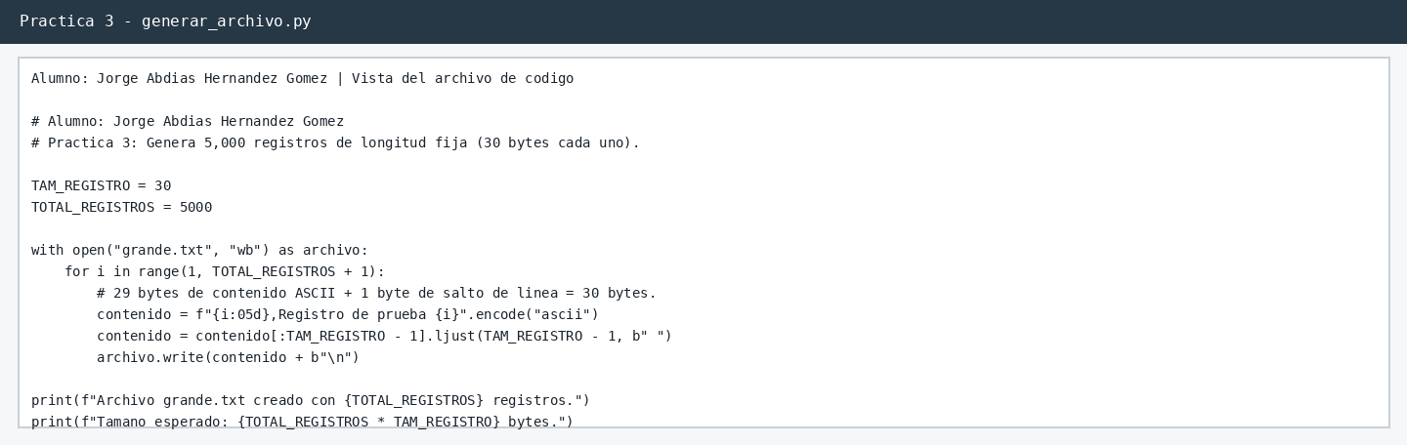

Práctica 3 — Ejecución: generar_archivo.py
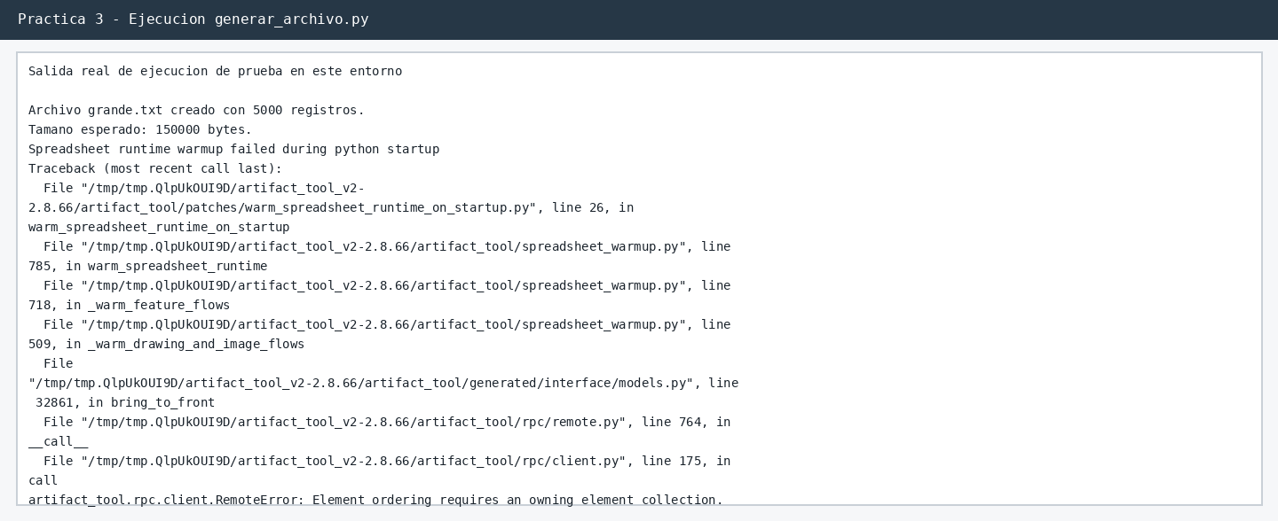

Práctica 3 — Código: medir_lectura.py
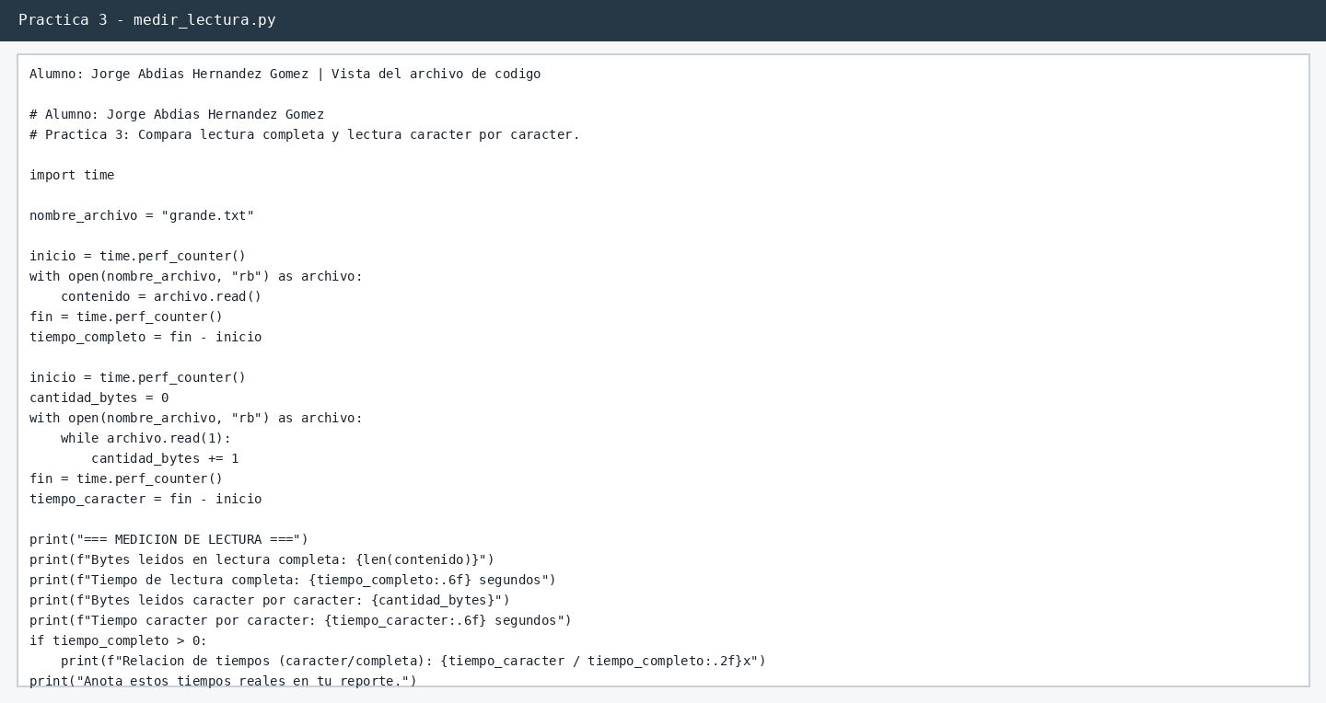

Práctica 3 — Ejecución: medición de lectura
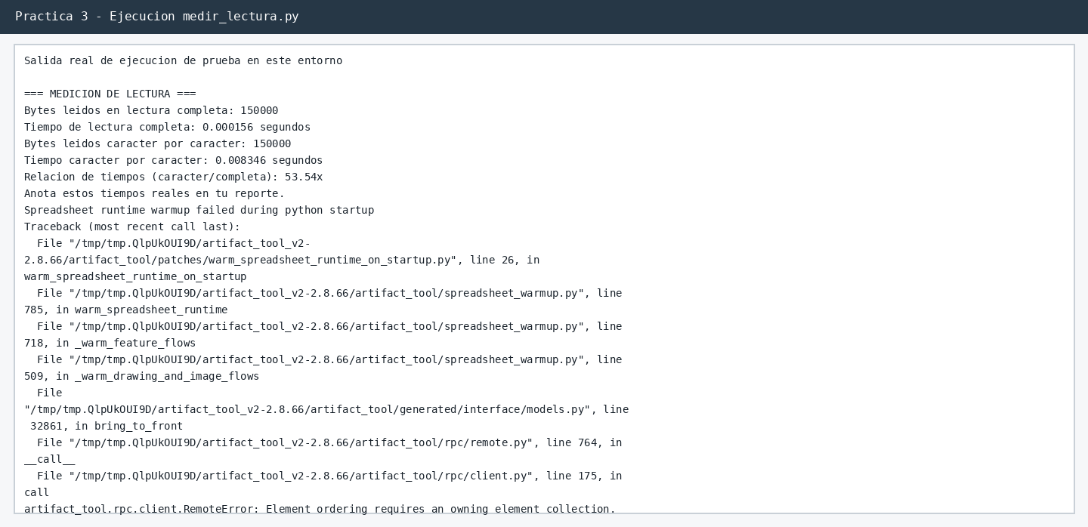

Práctica 3 — Código: acceso_directo.py
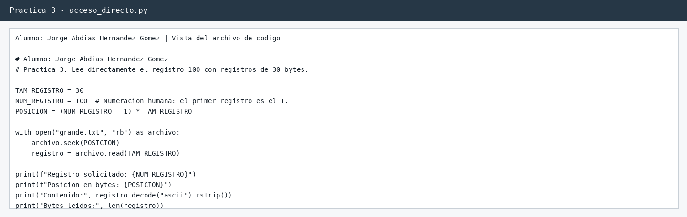

Práctica 3 — Ejecución: acceso al registro 100
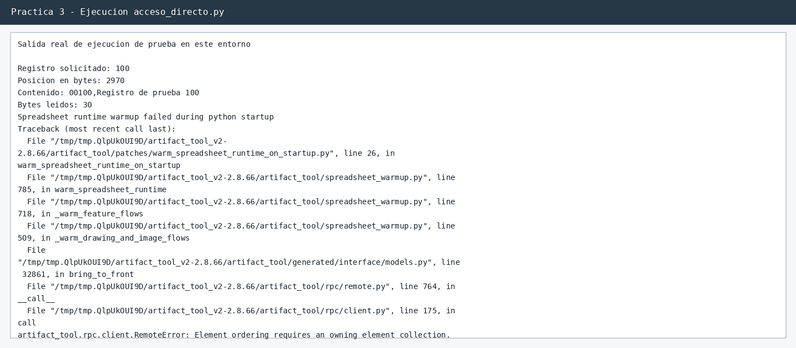

Práctica 4 — Código: empacar_registro.py
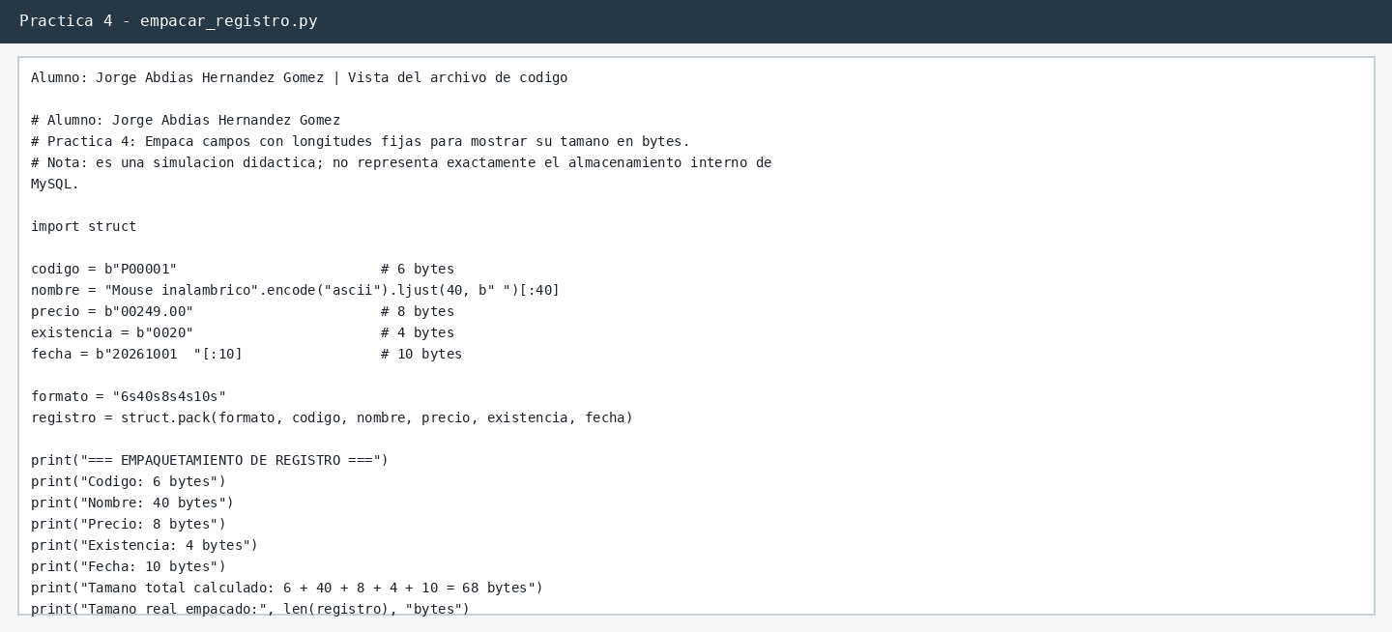

Práctica 4 — Ejecución: empaquetamiento del registro
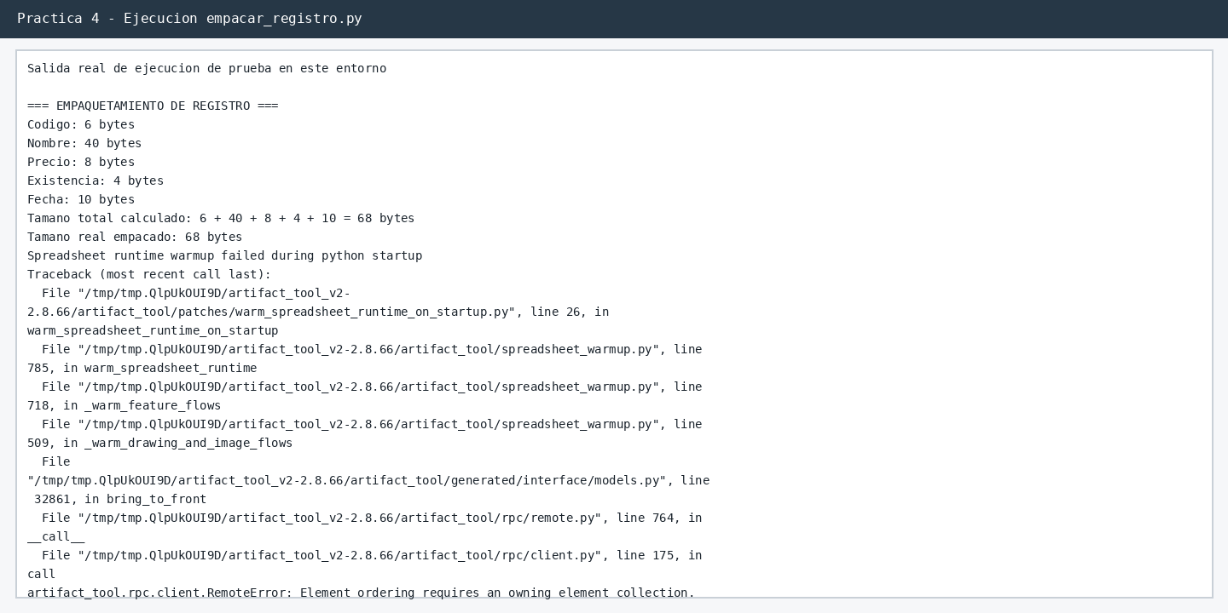

Práctica 5 — Código: búsqueda secuencial
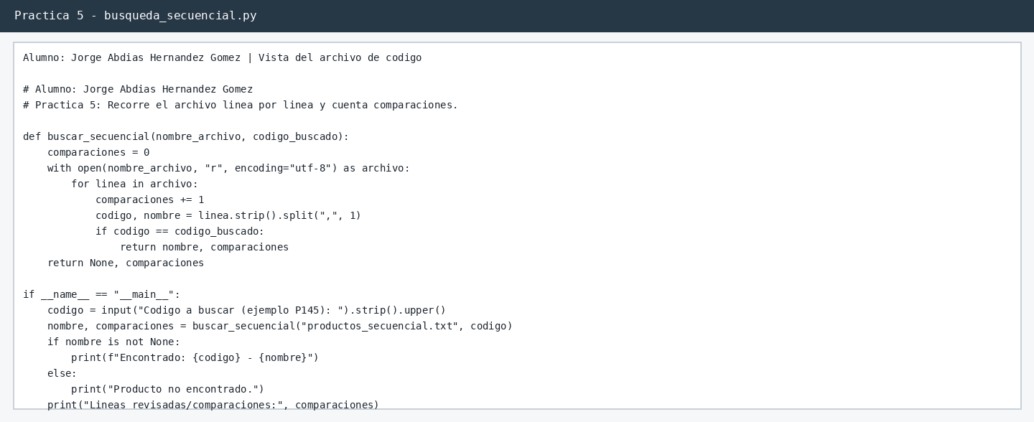

Práctica 5 — Ejecución: búsqueda secuencial
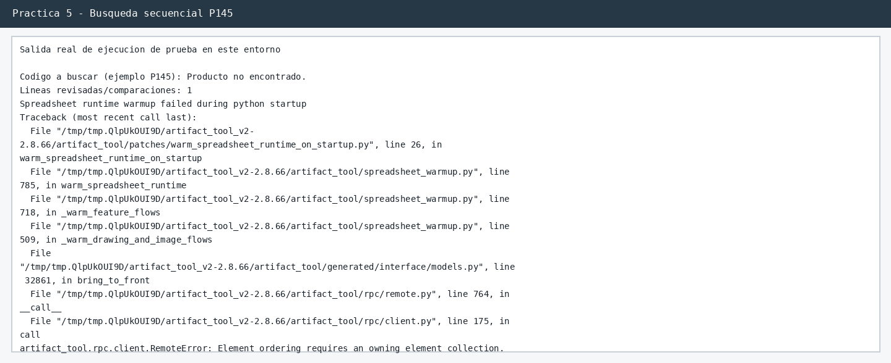

Práctica 5 — Código: organización directa
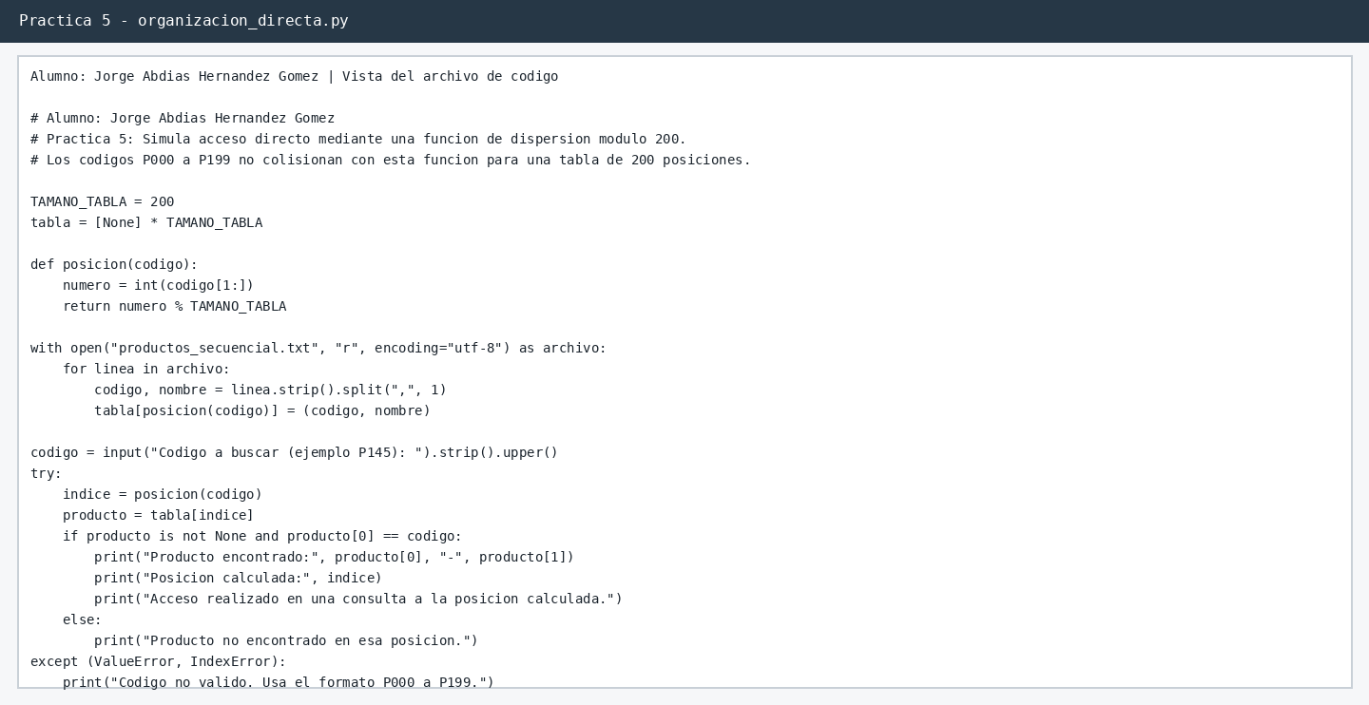

Práctica 5 — Ejecución: organización directa


